Informe mes de noviembre 2025 Departamento de Comunicaciones del Hospital Municipal Restauración.

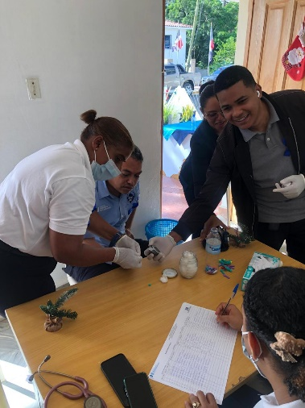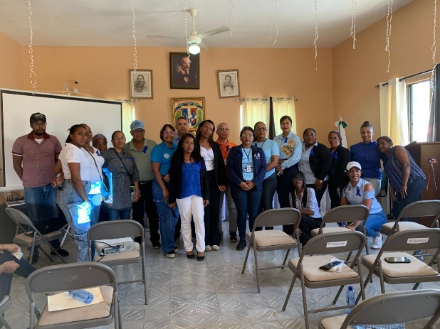

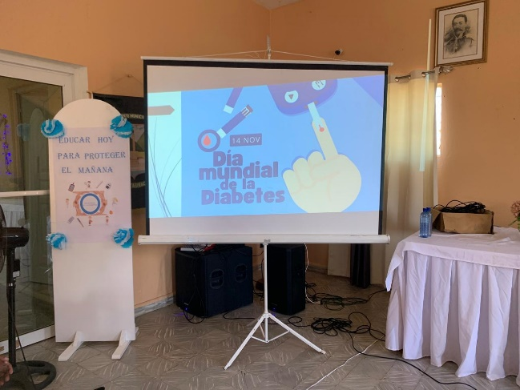

En el mes de noviembre del 2025 se realizó la actividad sobre la diabetes a cargo de la doctora Yocasta Paulino dirigida a toda la comunidad en general y al personal que labora en dicho hospital.

Durante la actividad, la Doctora Paulino explico cuál es la importancia de cuidar nuestra salud y nuestra alimentación para así poder prevenir la diabetes y estar en salud

En este mismo mes todo el personal que labora en el Hospital Municipal de restauración, también participo de una jornada de reforestación la cual fue dirigida por el departamento de medio ambiente del municipio de Restauración, dirigida por el Lic. Fernando Aquino.
En esta jornada nos motiva a todas las personas a cuidar y proteger nuestro planeta y medio ambiente en el cual vivimos.

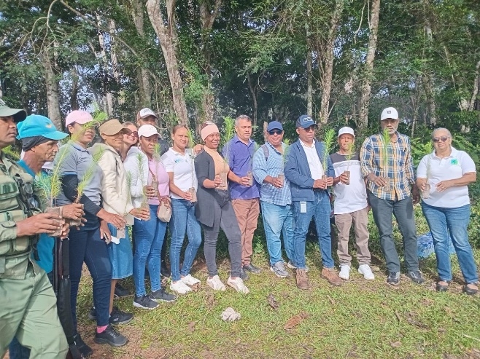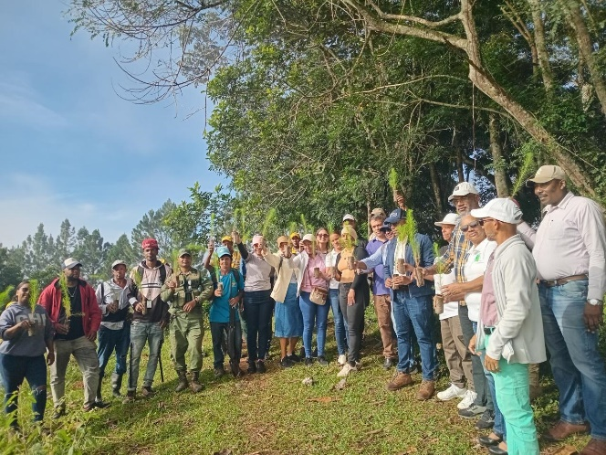



C/ Antonio de la Maza #124, Restauración 809-850-5573 hospital-rest@hotmail.com

